ARQUITECTURA DE SOFTWARE
Taller del 2do corte · Docker
Informe de práctica
Docker con biblioteca-api · Parte 2
Estudiante
Juan Jose Barreto
Sistema operativo
Windows
Octubre de 2026

Fase 1: Instalación de Docker
Instalé Docker Desktop para Windows siguiendo la sección 1 del README (lo abrí y esperé a que indicara que estaba corriendo) y verifiqué la instalación:
docker --version
docker compose version
Salida obtenida:

Docker version 29.8.2, build 7fc2dff / Docker Compose version v5.6.0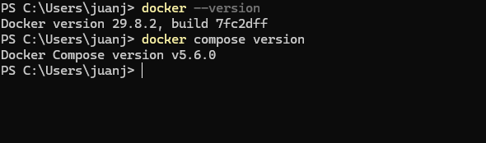Fase 2: Puesta en marcha

2.1 Clonar el repositorio
git clone https://github.com/carrenoutb/biblioteca-api.git
cd biblioteca-api

2.2 Piezas del proyecto (sección 2 del README)
- Dockerfile: receta para construir la imagen de la API. Es multi-stage: un paso compila el binario de Go y otro, más ligero, solo lo ejecuta.
- docker-compose.yml: define los dos servicios (mysql y api), los conecta en una red propia, expone puertos y lanza las migraciones.
- .env.example → .env: variables de configuración que no deben ir en el código. El .env no se sube al repo por contener datos sensibles.
- migrations/: scripts SQL que crean el esquema y cargan datos de ejemplo; MySQL los ejecuta la primera vez que arranca con la base vacía.

2.3 Crear el .env
copy .env.example .env
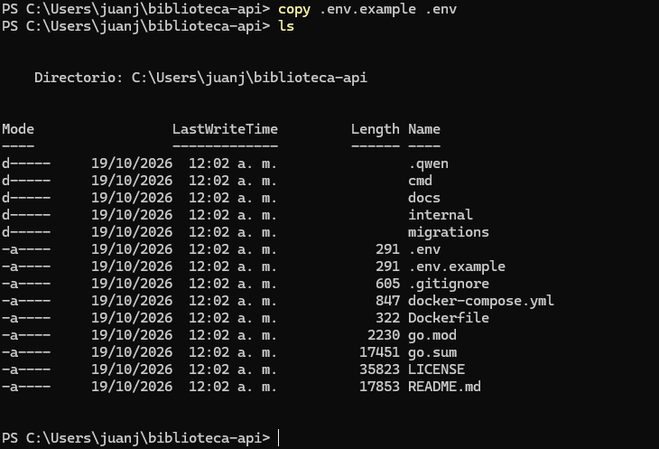
Variables explicadas:
Variable | Qué es
DB_HOST | Dónde vive la base de datos. Vale mysql, que es el nombre del servicio en la red de Docker, no una dirección de internet.
DB_PORT | Puerto de MySQL (3306).
DB_USER | Usuario de la base de datos (biblioteca_user).
DB_PASSWORD | Contraseña de ese usuario (biblioteca_pass).
DB_NAME | Nombre de la base de datos (biblioteca).
JWT_SECRET | Clave con la que se firman los tokens de autenticación.
JWT_EXPIRATION_HOURS | Horas de validez de un token (24).
APP_PORT | Puerto donde escucha la API (8080).

2.4 Levantar los servicios
docker compose up --build
Inicio (descarga y construcción): 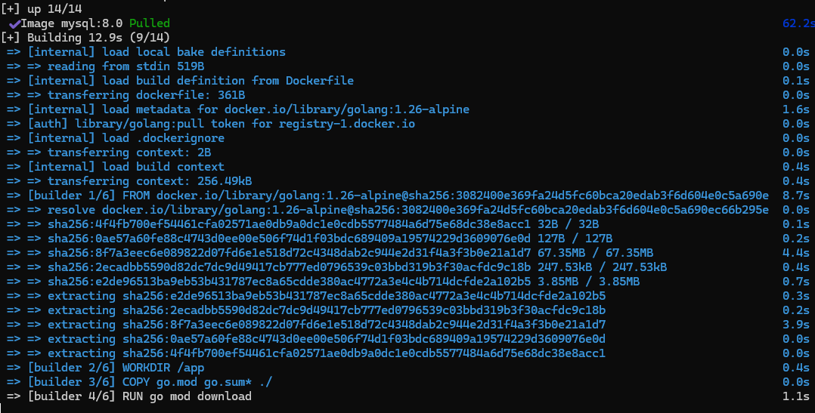
Final (ambos servicios corriendo):
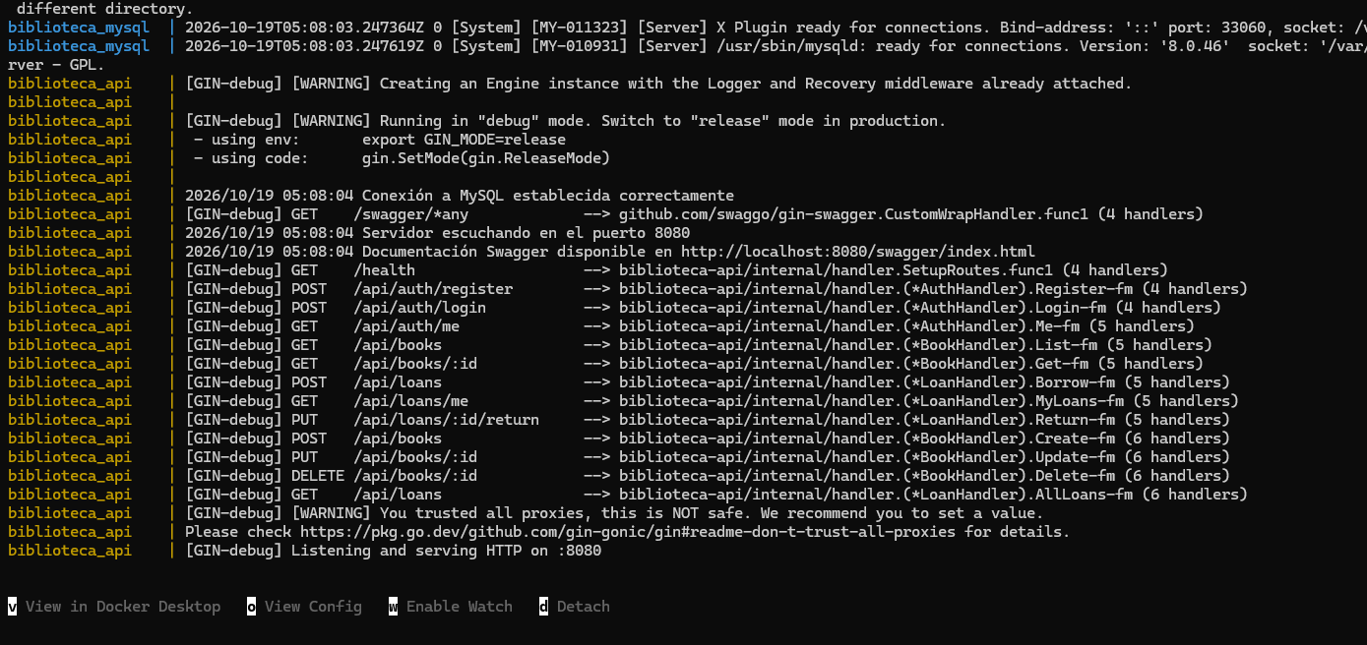en este pasoDocker construyó la imagen de la API desde el Dockerfile, despues sedescargó la imagen de MySQL 8, arrancó MySQL y esperó a que esté sano (healthcheck), ejecutó las migraciones y por último arrancó la API en el puerto 8080.

Fase 3: Verificación

3.1 Estado de los servicios
docker compose ps

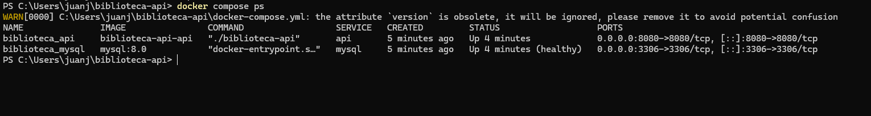3.2 Swagger
Abrí http://localhost:8080/swagger/index.html y cargó la documentación interactiva.

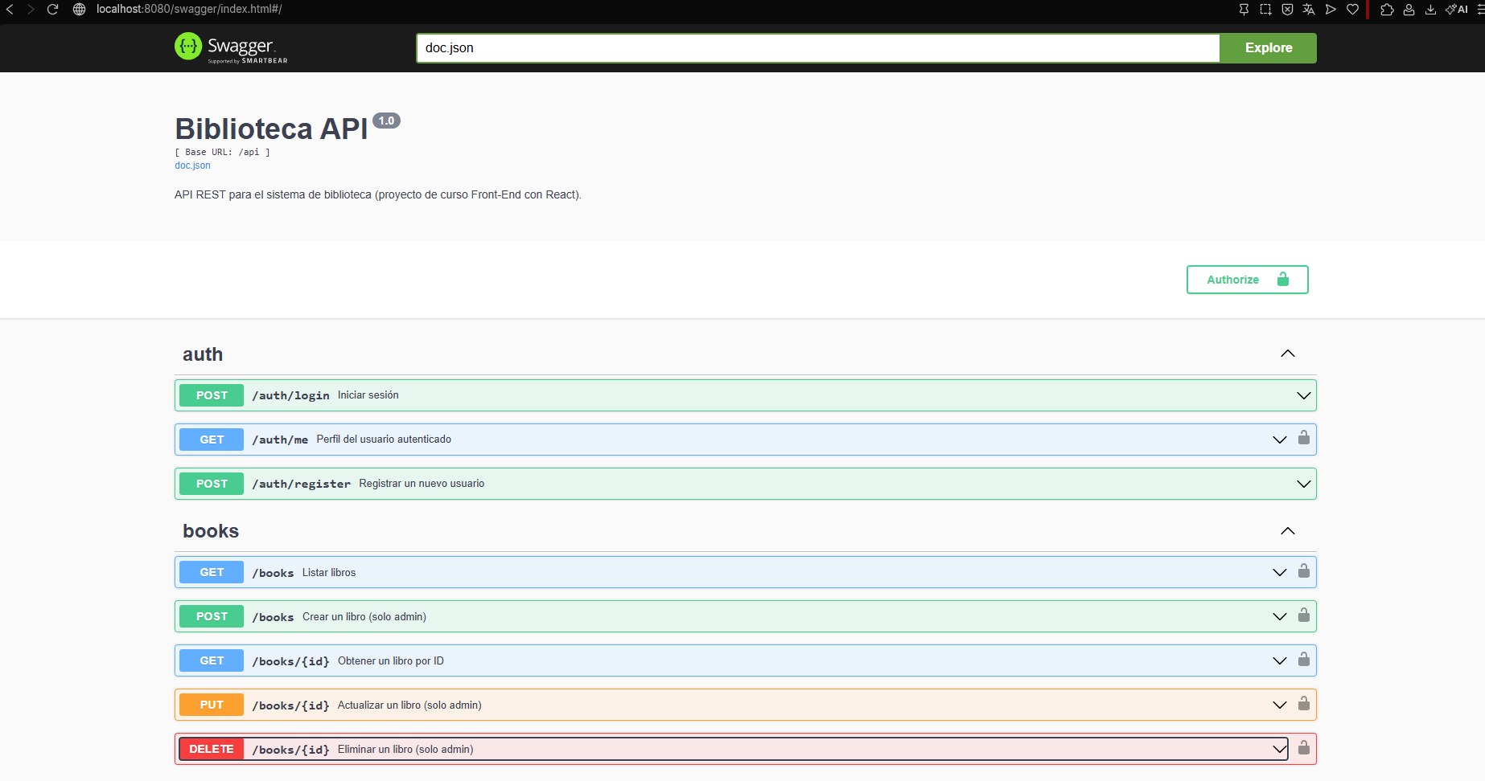3.3 Flujo registrar → login → token → listar libros
Usé REST Client de VS Code / Swagger UI (indica cuál; en PowerShell curl es un alias de otro comando).
Paso | Petición | Resultado esperado
Health | GET /health | {"status":"ok"}
Registro | POST /api/auth/register | token + usuario con rol student
Login | POST /api/auth/login | token
Libros | GET /api/books con Authorization: Bearer <token> | lista de libros del seed
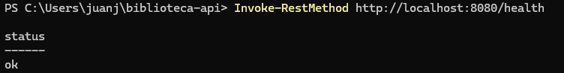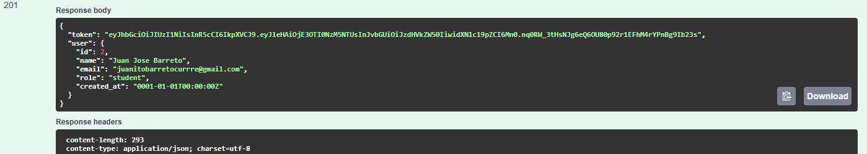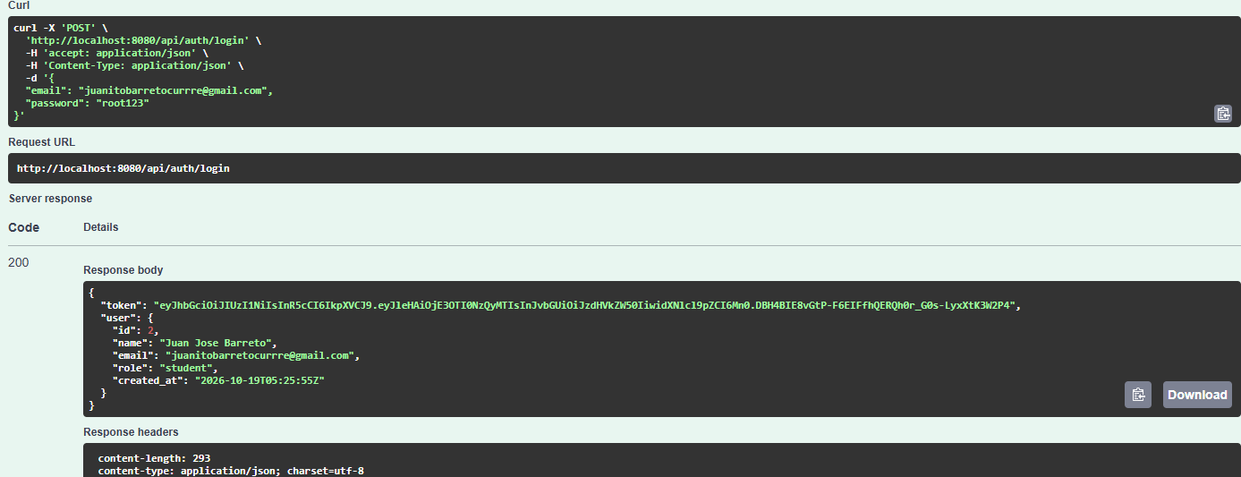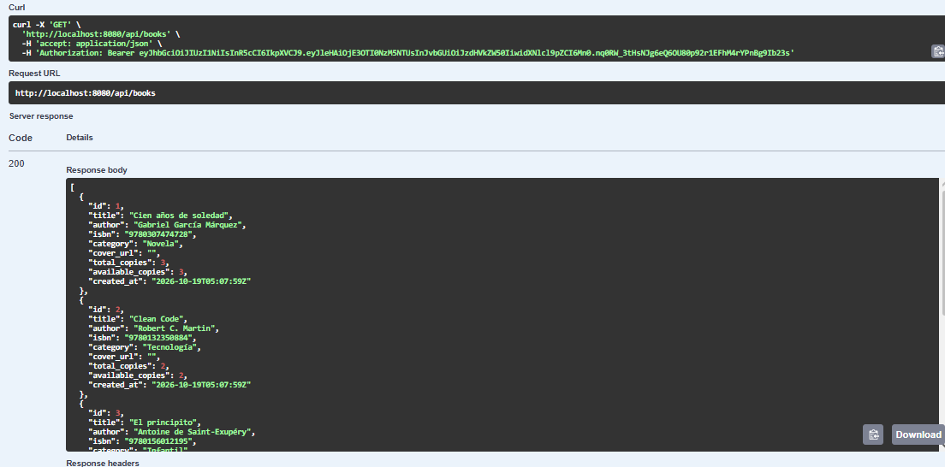

Problemas comunes (anexos del README)
- port is already allocated (3306 u 8080): otra aplicación usa ese puerto. Solución: cerrarla o cambiar el mapeo en docker-compose.yml (por ejemplo "8081:8080").
- 404 al abrir http://localhost:8080/: es normal, la API no tiene ruta raíz. Hay que usar /health o /swagger/index.html.
(no tuve ningun problema o error.)

Preguntas de comprensión
1. ¿Diferencia entre imagen y contenedor? La imagen es la plantilla de solo lectura; el contenedor es esa imagen en ejecución. En este proyecto, el Dockerfile produce la imagen de la API y mysql:8 es una imagen descargada de Docker Hub. Al hacer docker compose up, de esas imágenes se crean los contenedores api y mysql. Con una misma imagen podría crear varios contenedores.
2. ¿Qué hace docker compose que no harías con docker run por separado? Con docker run tendría que crear la red, ejecutar cada contenedor con todos sus parámetros (puertos, variables, volúmenes) y controlar el orden a mano. Compose describe todo en un solo archivo y lo levanta con un comando: crea la red, conecta los servicios, aplica variables y volúmenes, y respeta dependencias como esperar a que MySQL esté sano antes de arrancar la API.
3. ¿Por qué DB_HOST=mysql y no 127.0.0.1? Dentro del contenedor de la API, 127.0.0.1 se refiere al propio contenedor de la API, donde no hay ninguna base de datos. Compose crea una red en la que cada servicio se puede encontrar por su nombre, así que mysql se resuelve a la dirección del contenedor de MySQL.
4. ¿Qué borra docker compose down -v y cuándo usarlo? Detiene y elimina los contenedores y la red del proyecto, y además borra los volúmenes, es decir, los datos persistidos de MySQL. Lo usaría para volver a los datos de ejemplo originales: en el siguiente up --build, la base arranca vacía y se ejecutan de nuevo las migraciones y el seed. Hay que tener cuidado porque se pierden todos los datos.
5. ¿Qué pasa si cambio DB_PASSWORD en el .env pero no en docker-compose.yml, y al revés? Las credenciales que usa la API y las que usa MySQL deben coincidir. Si solo cambio una de las dos, la API intentará conectarse con una contraseña distinta de la configurada en MySQL y fallará con un error de acceso denegado (Access denied). Además, MySQL solo aplica las variables de creación de usuario cuando inicializa una base vacía; si el volumen ya existe, el cambio no se aplica hasta ejecutar docker compose down -v. (Antes de entregar, revisa en tu docker-compose.yml cómo se definen esas variables, para confirmar esta respuesta con tu archivo real.)

Conexión con la Parte 1
La cadena Dockerfile → imagen → contenedor se vio en la práctica con la API. El registro (Docker Hub) entró cuando se descargaron golang y mysql. Compose mostró cómo una arquitectura de varios servicios (API + base de datos) se levanta de forma reproducible en cualquier máquina.

